**Торговый центр**

* Один из торговых центров предлагает возможность покупки напрямую или через Интернет. Торговый центр содержит несколько разделов, таких как:

1) Раздел еды ....

2) Отдел моющих средств.

3) Секция электроинструментов ...

У каждого отдела есть специальный номер, У каждого отдела есть свой продавец а также его ассистент, и у каждого продавца есть специальный номер и имя.

* Торговый центр также предоставляет возможность совершать покупки напрямую, общаясь с продавцом или опосредованно через Интернет, где система позволяет покупателю видеть все виды продаж и цены ...

Also Система также предоставляет услугу доставки на дом после того, как клиент ввел свою собственную информацию, такую ​​как:

      Его имя ... его адрес ............ и т. Д.

      В системе есть несколько торговых представителей, которые предлагают товары небольшим магазинам и домам, и каждому продавцу: имя ... специальный номер ... зарплата ... и определенная эффективность ...

* Торговый представитель предоставляет владельцам магазинов и домов стоимость товара с возможностью прямой оплаты цены товара или позже, если у него есть кредитная карта после получения имени клиента и номера кредитной карты.

Manager Менеджер торгового центра добавит клиентов и имена всех поставщиков в отделах с возможностью удаления и изменения поставщиков, а также клиентов, которые полностью оплатили свои счета, и сохранит клиентов, которые не завершили оплату последствий ... Каждый раздел должен быть обновлен с содержанием каждого раздела в соответствии с его потребностями.

* Продавец зарегистрирует имя покупателя и номер кредитной карты покупателя, совершившего покупку после оплаты (рассрочки), и зарегистрирует все приобретенные товары в своем отделе по проданной цене и по счету-фактуре по окончании рабочего дня.

Also Продавец также записывает заказы клиентов через Интернет после получения информации о клиенте (имя, номер кредитной карты, адрес), чтобы доставить заказ клиенту.

**Системный анализ:**

АКТЕР:

**Режиссер:**

               -Добавить клиента ..

               -Добавить продавца .

               - Удалить продавца

                -Адрес продавца

               -Удалить клиента ..

              - Предоставить разделы товаров ..

              - Обновить содержимое разделов.

**ПРИМЕРЫ ИСПОЛЬЗОВАНИЯ:**

**1-**продавец и его отношение к покупателю:

Продажа в рассрочку (после оплаты) ...

Продать наличными (прямой) ..

Зарегистрировать номер кредитной карты

Зарегистрировать адрес клиента ..

Зарегистрируйте запрос клиента онлайн.

**2-**Продавец и его отношения с менеджером торгового центра:

Зарегистрироваться для проданных товаров ..

Регистрация цен на товары.

Расчет счета ..

**3 -** торговый представитель и его отношение к клиенту:

Покажи товар покупателю ..

Сделать квитанцию ​​со счетом.

Возьмите имя клиента ..

Возьмите номер кредитной карты ..

Прямая продажа ..

Продажа в рассрочку ..

customer

saler salesman

include

include

include include

include

USE CASE DIAGRAM

include Manager saler

include include

include

include include

include

include

include

USE CASE DIAGRAM

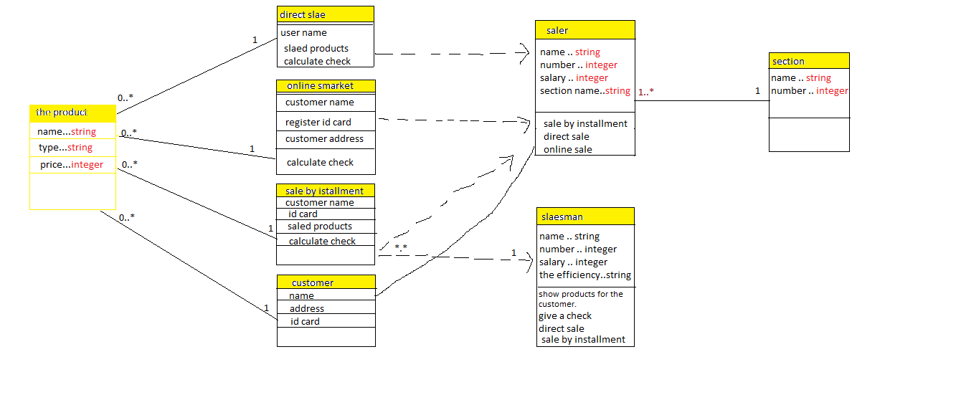

Class diagram

**

manager

**ADD CUSTOMER**

**

manager

**ADD SALESman**

****DELETE CUSTOME*R***

manager

**

manager

**DELETE SALESman**

**DIRECT SELL**

salesman

**INSTALMENT SELL**

salesman

**UPDATE SALESCLERK**

manager